Практическая работа № 4

4 часа

РАСЧЕТ ЭКОНОМИЧЕСКИХ ПОКАЗАТЕЛЕЙ ДЕЯТЕЛЬНОСТИ ОРГАНИЗАЦИИ

1. Цель работы

1.1. Закрепить и углубить знания по работе с электронными таблицами Excel;
1.2. Отработать навыки расчета и анализа экономических показателей производства;
1.3. Приобрести навыки работы с некоторыми математическими и статистическими функциями;
1.4. Закрепить навыки построения различных видов диаграмм;
1.5. Освоить методику подбора параметра.

2. Обеспечивающие средства

2.1. Персональный компьютер;
2.2. Электронные таблицы Excel;
2.3. Методические указания по выполнению практической работы.

3. Задание

3.1. Выполнить расчет и анализ показателей производства по месяцам (см.Приложение таблица «Показатели производства»);
3.2. Провести итоговые и статистические расчеты за год;
3.3. Представить графически расчетные данные.

4. Требования к отчету

Итоги практической работы, представленные в виде таблицы, диаграмм, сохранить в файле Показатели производства.xls.

5. Технология работы

5.1. Оформить таблицу «Показатели производства» (см. Приложение), внести исходные данные;
5.1.1. Для ввода заголовков столбцов таблицы, занимающих несколько строк выполнить следующее:
- выделить нужную ячейку или строку,
- выбрать режимы Выровнять по центру, Выровнять по середине, перенос слов в ячейке;
5.1.2. Ввести в диапазоне ячеек А5:А16 числовой ряд от 1 до 12, используя для этого маркер заполнения;
5.1.3. В диапазоне ячеек В5:В16 построить ряд из дат – последних чисел каждого месяца, для этого
- набрать в ячейках В5 и В6 дату 31.01.XX и 28.02.XX соответственно (вводить данные за прошлый календарный год),
- выделить диапазон ячеек В5:В6, установить курсор мыши на маркер заполнения и протянуть его до ячейки В16 включительно, распространяя закономерность на весь диапазон;
5.1.4. Ввести в ячейки С5:С16 названия месяцев, для этого
- ввести в ячейке С5 текст Январь или Янв.,
- выделить ячейку С5, установить курсор мыши на маркер заполнение и протянуть его до ячейки С16 включительно;
5.1.5. Заполните диапазон ячеек D5:D16 числами, соответствующими плану выпуска продукции;
5.1.6. Заполните диапазон ячеек Е5:Е16 числами, соответствующими фактическому выпуску продукции;
5.2. В ячейке D18 вычислить значение планового задания по выпуску на год – сумму значений в диапазоне D5:D6, использовав формулу с математической функцией =СУММ(D5:D16);
5.3. В ячейке Е18 для вычисления значения суммы фактически выпущенной продукции за год ввести формулу =СУММ(E5:E16);
5.4. Ввести в ячейку F5 формулу для вычисления процента выполнения плана за месяц =Е5/D5, выделить ячейку F5 и выполнить автоматическое заполнение формулами диапазона ячеек F5:F16, используя маркер заполнения;
5.5. Выполнить форматирование диапазона ячеек F5:F16 в процентном формате с двумя цифрами дробной части;
5.6. В ячейку F18 ввести формулу для вычисления процента выполнения плана за год =Е18/D18, отформатировать эту ячейку в процентном формате с двумя цифрами дробной части;
5.7. В диапазоне ячеек G5:G16 вычислить для каждого месяца его долю (в процентах) в годовом выпуске, которая находится как отношение выпущенного в каждом месяце к выпущенному за год, для этого выполнить следующее
- в ячейку G5 ввести формулу =Е5/$E$18,
- выделить ячейку G5 и выполнить автоматическое заполнение формулами диапазона ячеек G5:G16, используя маркер заполнения,
- выполнить форматирование диапазона G5:G16 в процентном формате с двумя цифрами дробной части;
5.8. Вычислить максимальное, минимальное, среднее значения фактически выпущенной готовой продукции, используя статистические функции, т.е. ввести в ячейки Е20, Е21, Е22 соответственно формулы =МАКС(Е5:Е16), =МИН(Е5:Е16), =СРЗНАЧ(Е5:Е16);
5.9. Выделить диапазон ячеек Е20:Е22 и скопировать его на диапазон F20:F22, используя маркер заполнения, для ячейки Е22 установить числовой формат вывода целых чисел (без цифр дробной части);
5.10. Для диапазона F20:F22 установить процентный формат с двумя цифрами дробной части;
5.11. Выделить диапазон ячеек С4:Е16, построить гистограмму «Выпущено продукции», при необходимости отформатировать заголовок диаграммы, легенду, подписи данных;
5.12. Выделить блок ячеек, состоящий из двух несмежных столбцов С4:С16 и Е4:Е16 (несмежные столбцы выделяются при нажатой клавише Ctrl), построить круговую диаграмму «Фактически выпущено»;
5.13. Используя те же данные, что и в предыдущем пункте, построить график «Фактически выпущено»;
5.14. Построить смешанную диаграмму «Показатели производства», см.рисунок, для этого выполнить следующее:
- выделить диапазон ячеек С4:F16, построить гистограмму,
- в диаграмме щелкнуть ряд данных, отражающих процент выполнения плана, выбрать Конструктор/Изменить тип диаграммы, выбрать график,
- чтобы построить линию на вспомогательной оси для отображения процентов: в диаграмме щелкнуть график с данными, отражающими процент выполнения плана, выбрать Макет/Формат выделенного фрагмента/Параметры ряда отметить По вспомогательной оси;
- 5.15. Сохранить результаты работы в файле Показатели производства.xls;
5.16. Выполнить подбор параметра (определить, каким должен быть объем фактически выпущенного в апреле, чтобы процент выполнения плана за год был 105%), для этого
- выбрать пункт меню Данные/Анализ «что-если»/Подбор параметра, заполнить открывшееся окно следующим образом:
- в поле «Установить в ячейке» ввести F18,
- в поле «Значение» ввести 105%,
- в поле «Изменяя значение ячейки» ввести E8,
Поэкспериментировать с подбором параметра для других значений.

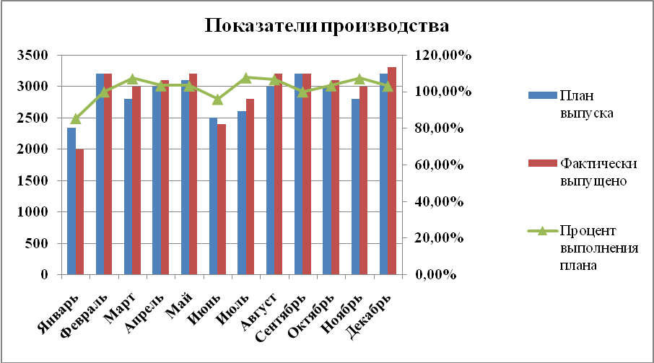
Рис. Смешанная диаграмма

Приложение
(обязательное)

Данные для выполнения практической работы

Таблица Показатели производства
 | А | B | C | D | E | F | G
1 | Показатели производства
2
3
4 |  |  | Месяцы | План выпуска | Фактически выпущено | Процент выполнения плана | Выполнено в % к фактически выпущенному за год
5 | 1 | 31.01.XX | Январь | 2340 | 2000
6 | 2 | 28.02. XX | Февраль | 3200 | 3200
7 | 3 | 31.03. XX | Март | 2800 | 3000
8 | 4 | 30.04. XX | Апрель | 3000 | 3100
9 | 5 | 31.05. XX | Май | 3100 | 3200
10 | 6 | 30.06. XX | Июнь | 2500 | 2400
11 | 7 | 31.07. XX | Июль | 2600 | 2800
12 | 8 | 31.08. XX | Август | 3000 | 3200
13 | 9 | 30.09. XX | Сентябрь | 3200 | 3200
14 | 10 | 31.10. XX | Октябрь | 3000 | 3100
15 | 11 | 30.11. XX | Ноябрь | 2800 | 3000
16 | 12 | 31.12. XX | Декабрь | 3200 | 3300
17 | Итого за год
18
19
20 | Максимально за месяц
21 | Минимально за месяц
22 | В среднем за месяц

